**Prácticas MySQL**

Estructura de la tabla country  
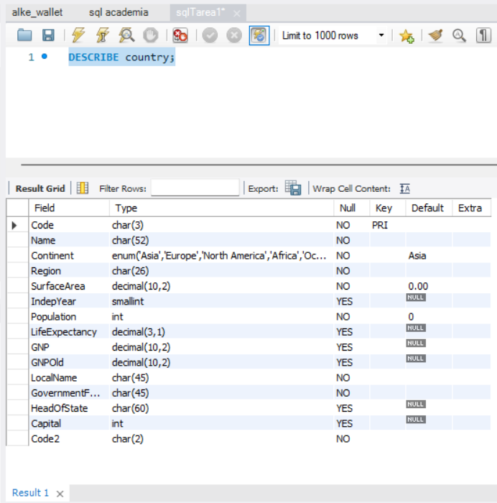

Realiza una query para recuperar todas las columnas y filas de la de la tabla.

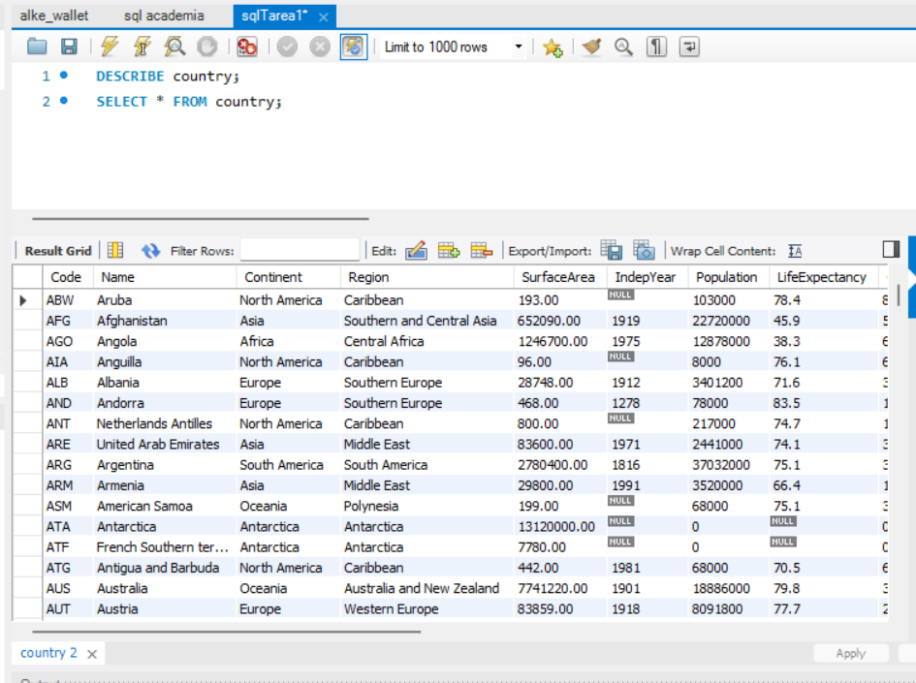

Visualiza los nombres de los países.

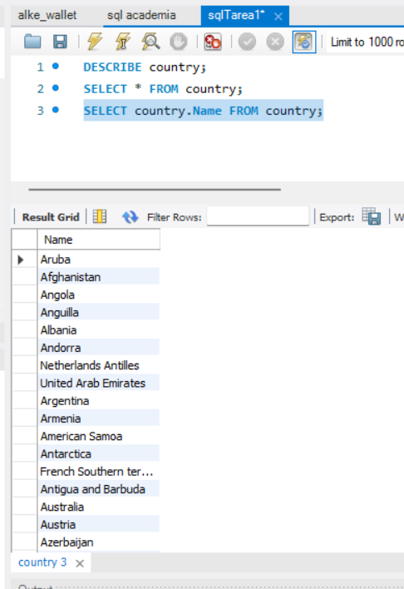

Visualizar el nombre el continente y la población de cada país.

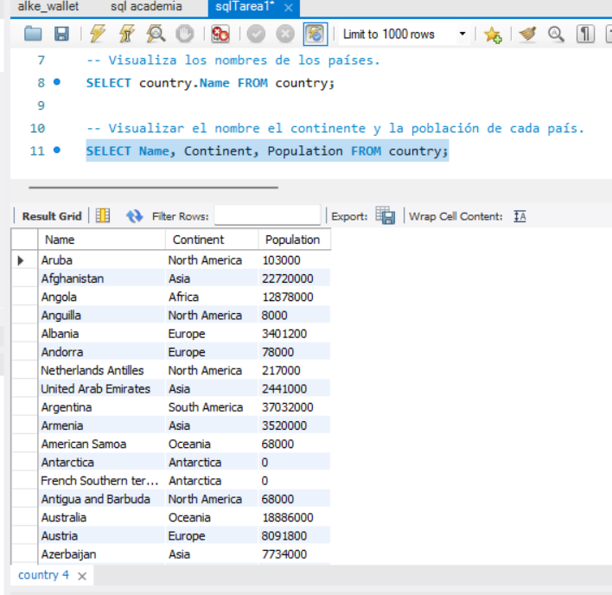

Cambia la cabecera de cada columna de la consulta anterior traduciéndola al español

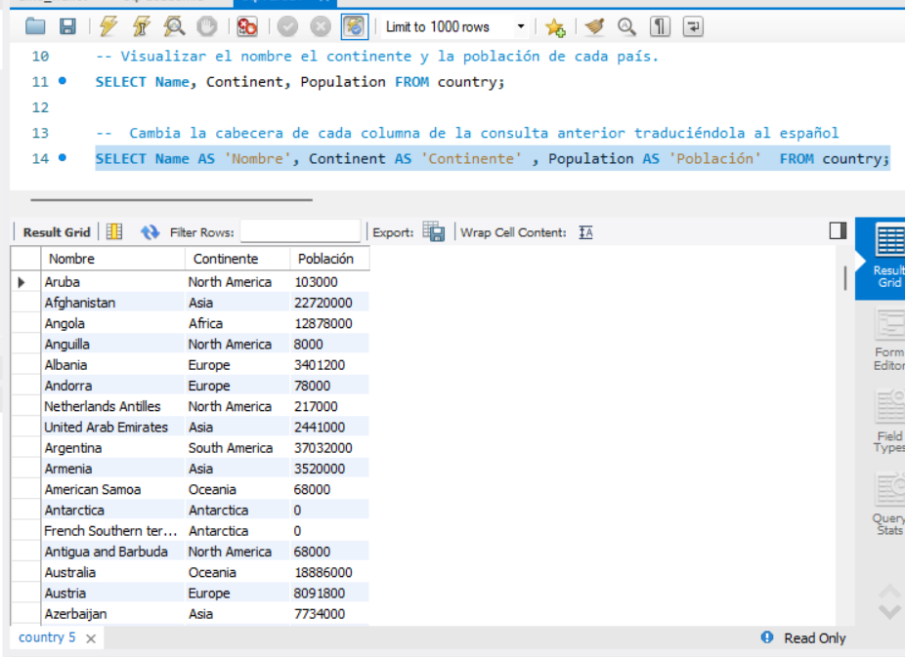

Usando la columna “IndepYear” (Año de independencia), Averigua el número de años que un país lleva independiente suponiendo que estamos ahora mismo en el 2024. Debes visualizar el nombre del país el año de independencia y el número de años transcurridos.

• Visualiza el nombre del país el año de independencia el número de años transcurridos.

• Debes poner como nombre de columna “Añós Transcurridos”

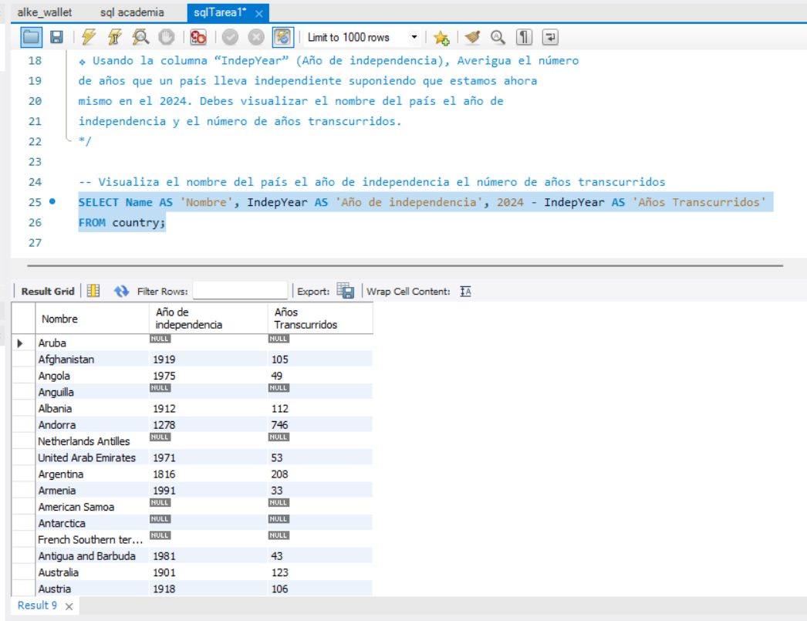

Visualiza los continentes sin que aparezcan repetidos

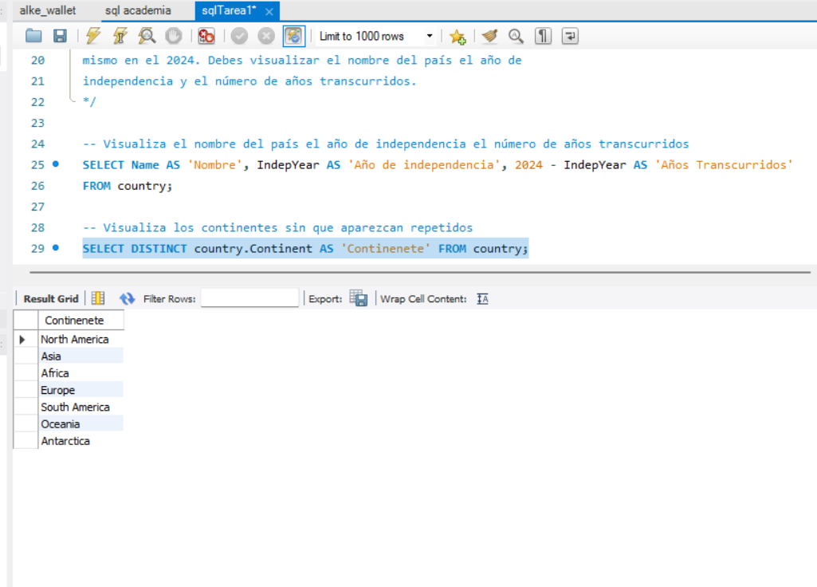

Visualizar los 5 primeros países

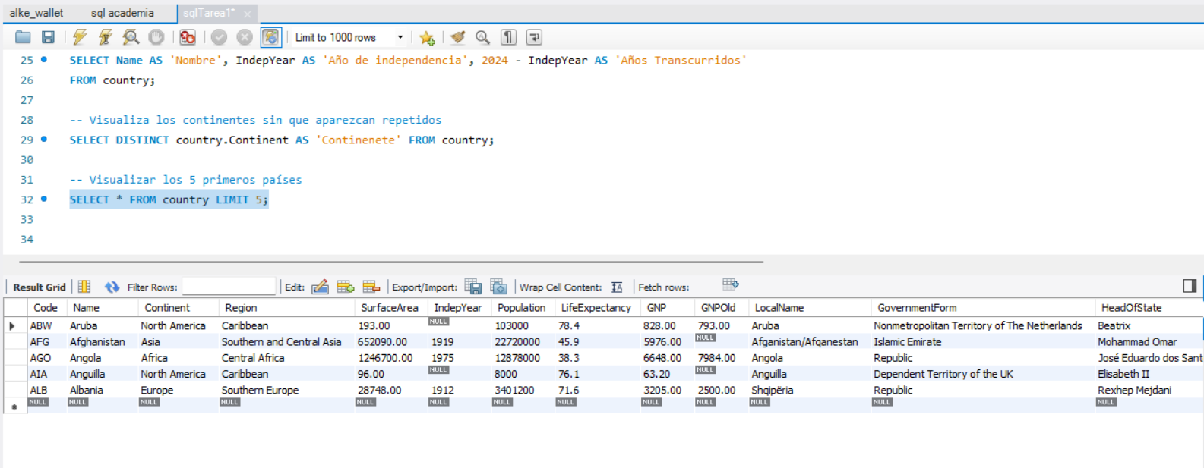

Visualizar los países desde la posición 10 a la 15

